**功率 动能定理 动量定理**

**偏难题型**

姓名： 教师：马祥芸

**一、单选题**

1．某实验兴趣小组对新能源车的加速性能进行探究。他们根据自制的电动模型车模拟汽车启动状态，并且通过传感器，绘制了模型车从开始运动到刚获得最大速度过程中速度的倒数和牵引力*F*之间的关系图像，如图所示。已知模型车的质量，行驶过程中受到的阻力恒定，整个过程时间持续5s，获得最大速度为4m/s，则下列说法正确的是（    ）

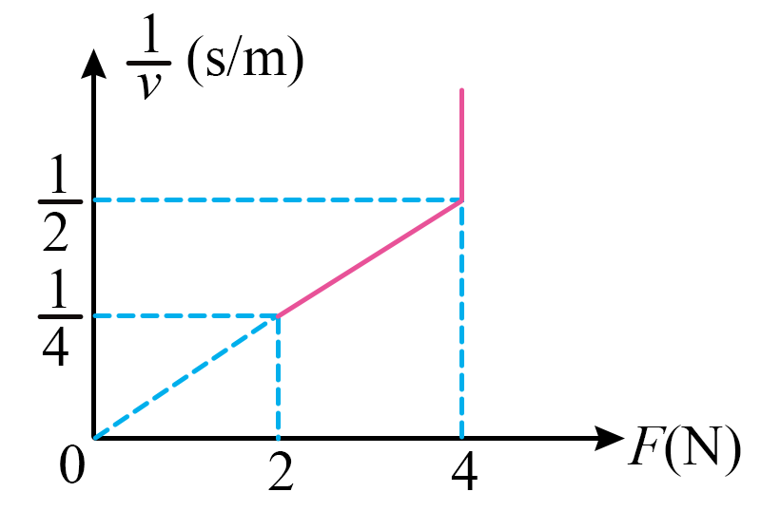

A．模型车受到的阻力大小为1N

B．模型车匀加速运动的时间为2s

C．模型车牵引力的最大功率为6W

D．模型车运动的总位移为14m

【答案】D

【详解】A．根据



可得



结合图线的斜率可得



即模型车的速度从2m/s增加至4m/s的过程中，模型车以恒定的功率行驶，速度最大时合外力为零，即牵引力等于阻力，根据图像可知，在时速度达到最大值，因此有



故A错误；

B．由图像可知小车初始牵引力为4N，且匀加速结束时模型车的速度大小，根据牛顿第二定律有



解得加速度



根据匀变速直线运动，速度与时间的关系可得匀加速运动的时间



故B错误；

C．根据以上分析可知，模型车牵引力功率最大时即为匀加速结束时获得的功率，可知最大功率为，故C错误；

D．根据题意，模型车速度达到最大用时5s，而匀加速阶段用时1s，则可知，模型车以恒定功率运动所需时间，根据动能定理



式中

，

解得



匀加速阶段位移



故总位移



故D正确。

故选D。

2．如图，一小滑块以某一初动能沿固定斜面向下滑动，最后停在水平面上。滑块与斜面间、滑块与水平面间的动摩擦因素相等，忽略斜面与水平面连接处的机械能损失。则该过程中，滑块的动能*EK*、机械能*E*与水平位移*x*关系的图线可能是（　　）

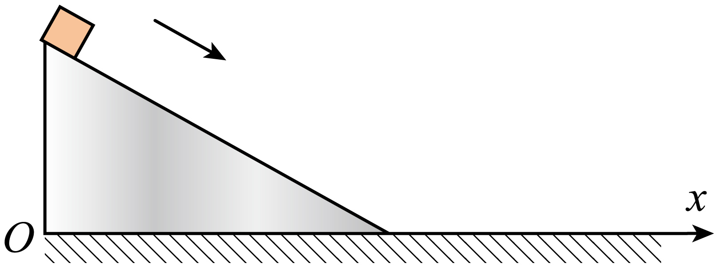

A．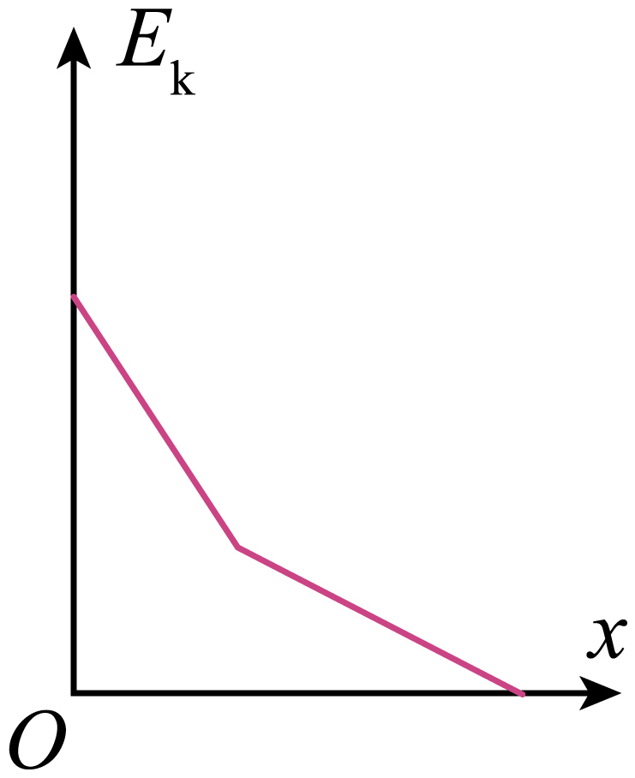 B．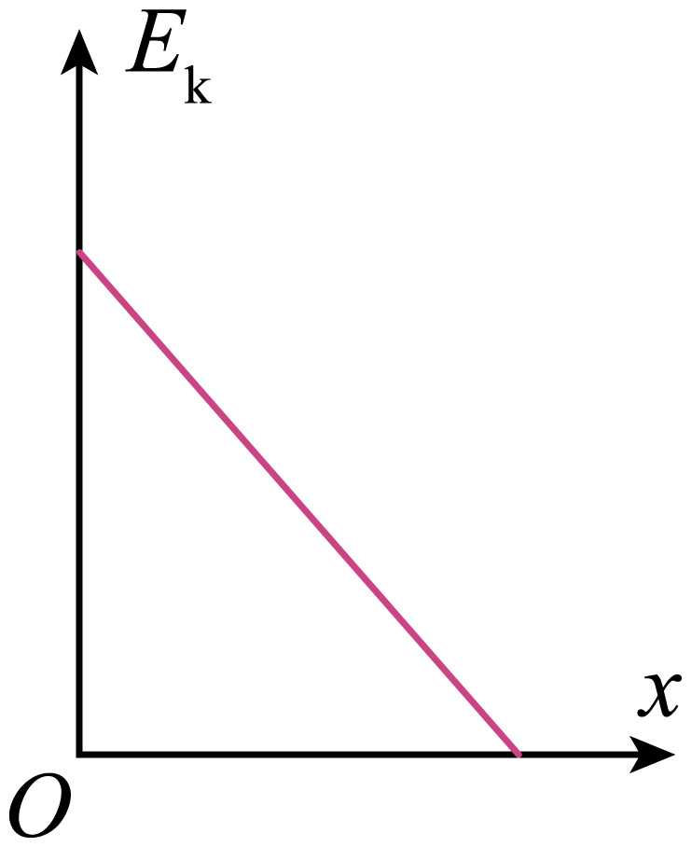

C．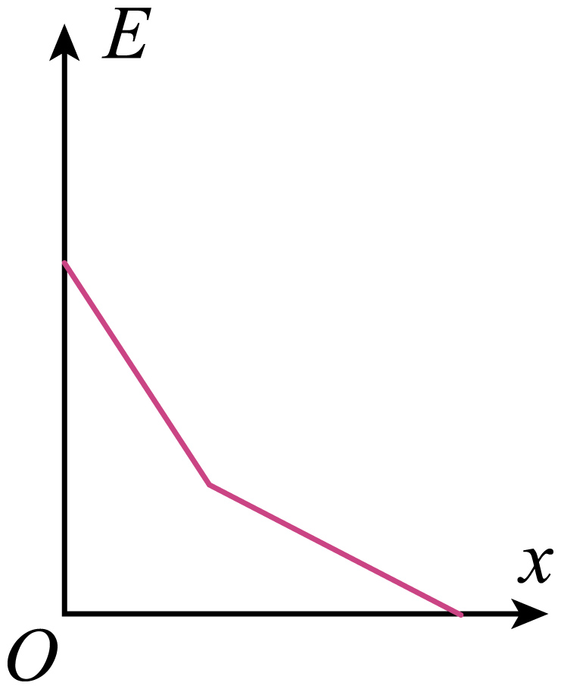 D．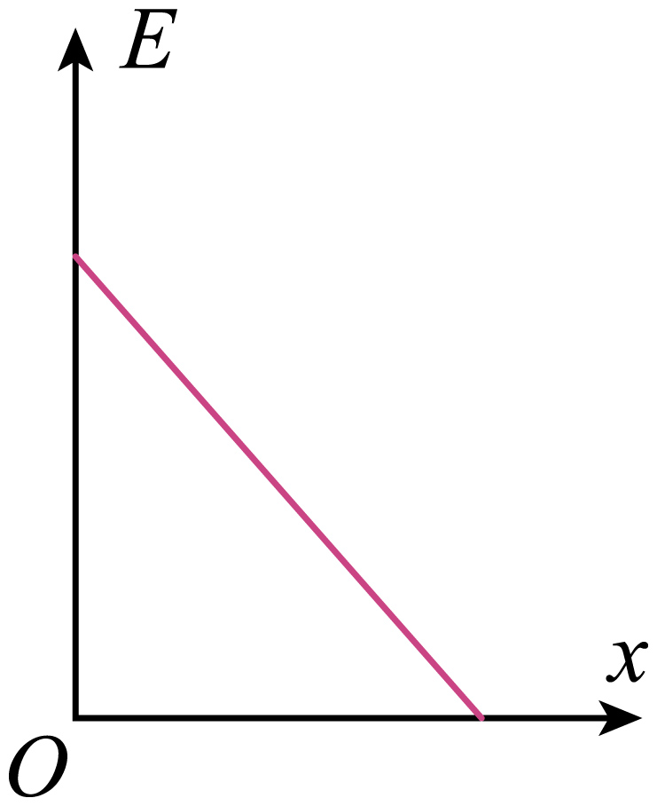

【答案】D

【详解】AB．设滑块的初动能为，斜面的倾角为，斜面水平长度为*L*，在斜面上运动时由动能定理



整理得



在水平面上运动时



整理得



故若，则图像有可能如下图

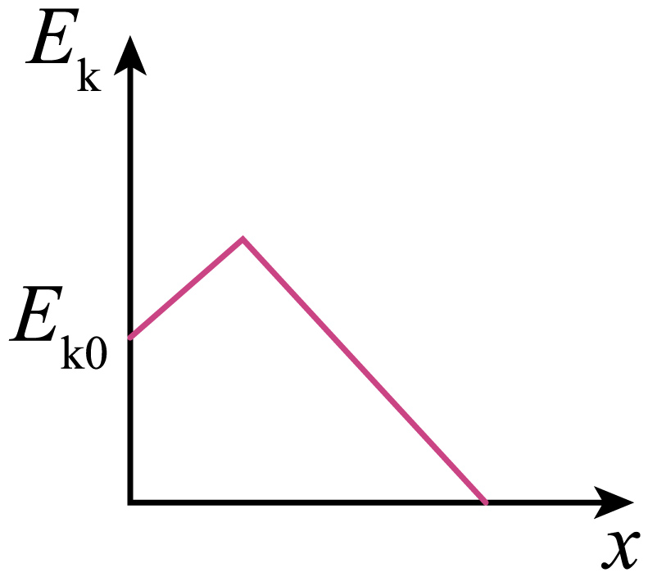

若，则因为，故图像的斜率在斜面上运动的要小于在水平面上运动的，如下图

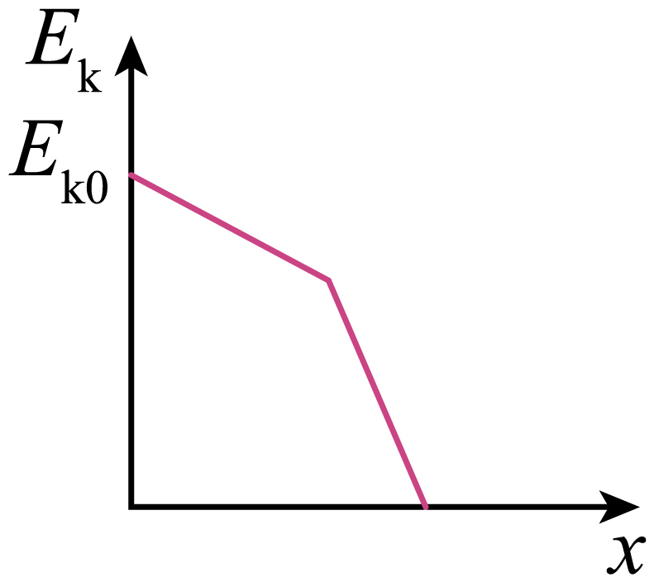

故A、B错误；

CD．设滑块开始时的机械能为，斜面的倾角为，斜面水平长度为*L*，在斜面上运动时



在水平面上运动时



综上所述可得



显然，整个过程*E*与*x*成线性关系，且直线斜率保持不变。

故C错误，D正确。

故选D。

3．如图所示，放在足够大的水平桌面上的薄木板的质量*m1*=1kg，木板中间某位置叠放着质量*m2*=2kg的小物块，整体处于静止状态，已知木板与桌面间的动摩擦因数*μ1*=0.3，物块与木板间的动摩擦因数*μ2*=0.25，最大静摩擦力等于滑动摩擦力，取重力加速度大小*g*=10m/s2，薄木板足够长，现对木板施加水平向右的恒定拉力*F*=12N，木板和物块保持相对静止一起向右运动，且运动位移为*x1*=2m时，撤去拉力*F*，木板和小物块继续运动一段时间后均静止，下列说法正确的是（　　）

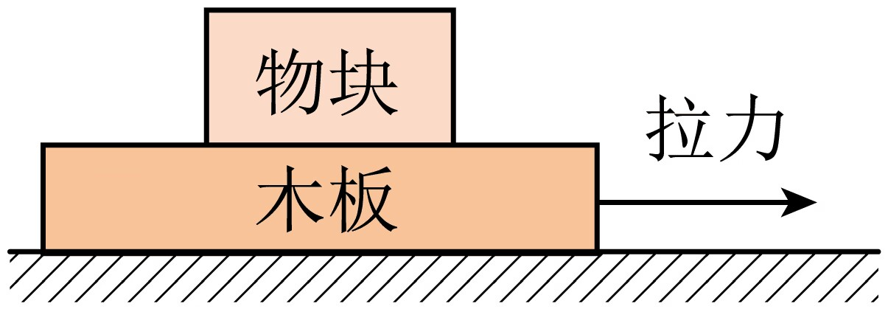

A．撤去拉力*F*时，木板的速度*v*=3m/s

B．撤去拉力*F*后，木板继续运动的位移为0.8m

C．木板与物块之间的滑动摩擦力对两个物体所做的总功为0

D．全过程中产生的总热量为24J

【答案】D

【详解】A．从木板开始运动到撤去拉力*F*，对木板和小物块整体分析，根据动能定理有



解得

*v*=2m/s

故A错误；

B．撤去拉力后，因为，则两板相对滑动，对木板有



解得



木板继续滑行的位移



故B错误；

C．撤去拉力后，对物块有



解得



物块继续滑动的位移为



一对滑动摩擦力对两个物体做的总功为



故C错误；

D．对木板和物块整体，全过程有



又



解得

*Q总*=24J

故D正确。

故选D。

4．如图所示，一轻弹质簧上端固定在天花板上，下端与物块相连，下方有一物块。现对物块施加竖直向上、大小为的力，使物块、处于静止状态。时刻，改变的大小，使、一起向下做匀加速直线运动：当时，弹簧恢复原长。已知弹簧的劲度系数，弹簧始终在弹性限度内，物块、的质量分别为、，取重力加速度。下列说法正确的是（    ）

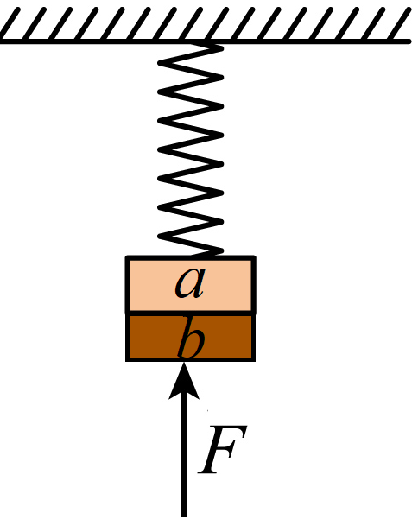

A．时刻，物块、之间的作用力大小为

B．时刻，力的大小为

C．时间内，力对物块做的功为

D．时间内，物块、组成的系统减少的机械能为

【答案】D

【详解】A．物块、处于静止状态时，对整体进行受力分析，设弹簧弹力为*T*，则



解得

*T*=10N

弹簧处于压缩状态，弹簧的形变量为



0到0.4s内、一起向下做匀加速直线运动，则



解得系统的加速度

时，对*a*由牛顿第二定律得



解得物块、之间的作用力大小为



A错误；

B．当时，弹簧恢复原长，对整体由牛顿第二定律得



解得力的大小为

*F*=15N

B错误；

C．0.4时整体的速度为



对整体由动能定理得



解得

时间内，力对物块做的功为-4J，故C错误；

D．外力*F*对整体做功为-4J，弹性势能

时间内，物块、组成的系统机械能的变化量为



即*a*、*b*组成的系统机械能减少3J

故选D。

5．有一段粗糙轨道AB长为*S*，第一次物块以初速度*v0*由*A*出发，向右运动达到*B*时速度为*v1*，第二次物块以初速度*v0*由*B*出发向左运动。以*A*为坐标原点，物块与地面的摩擦力*f*随*x*的变化如图，已知物块质量为*m*，下列说法正确的是（　　）

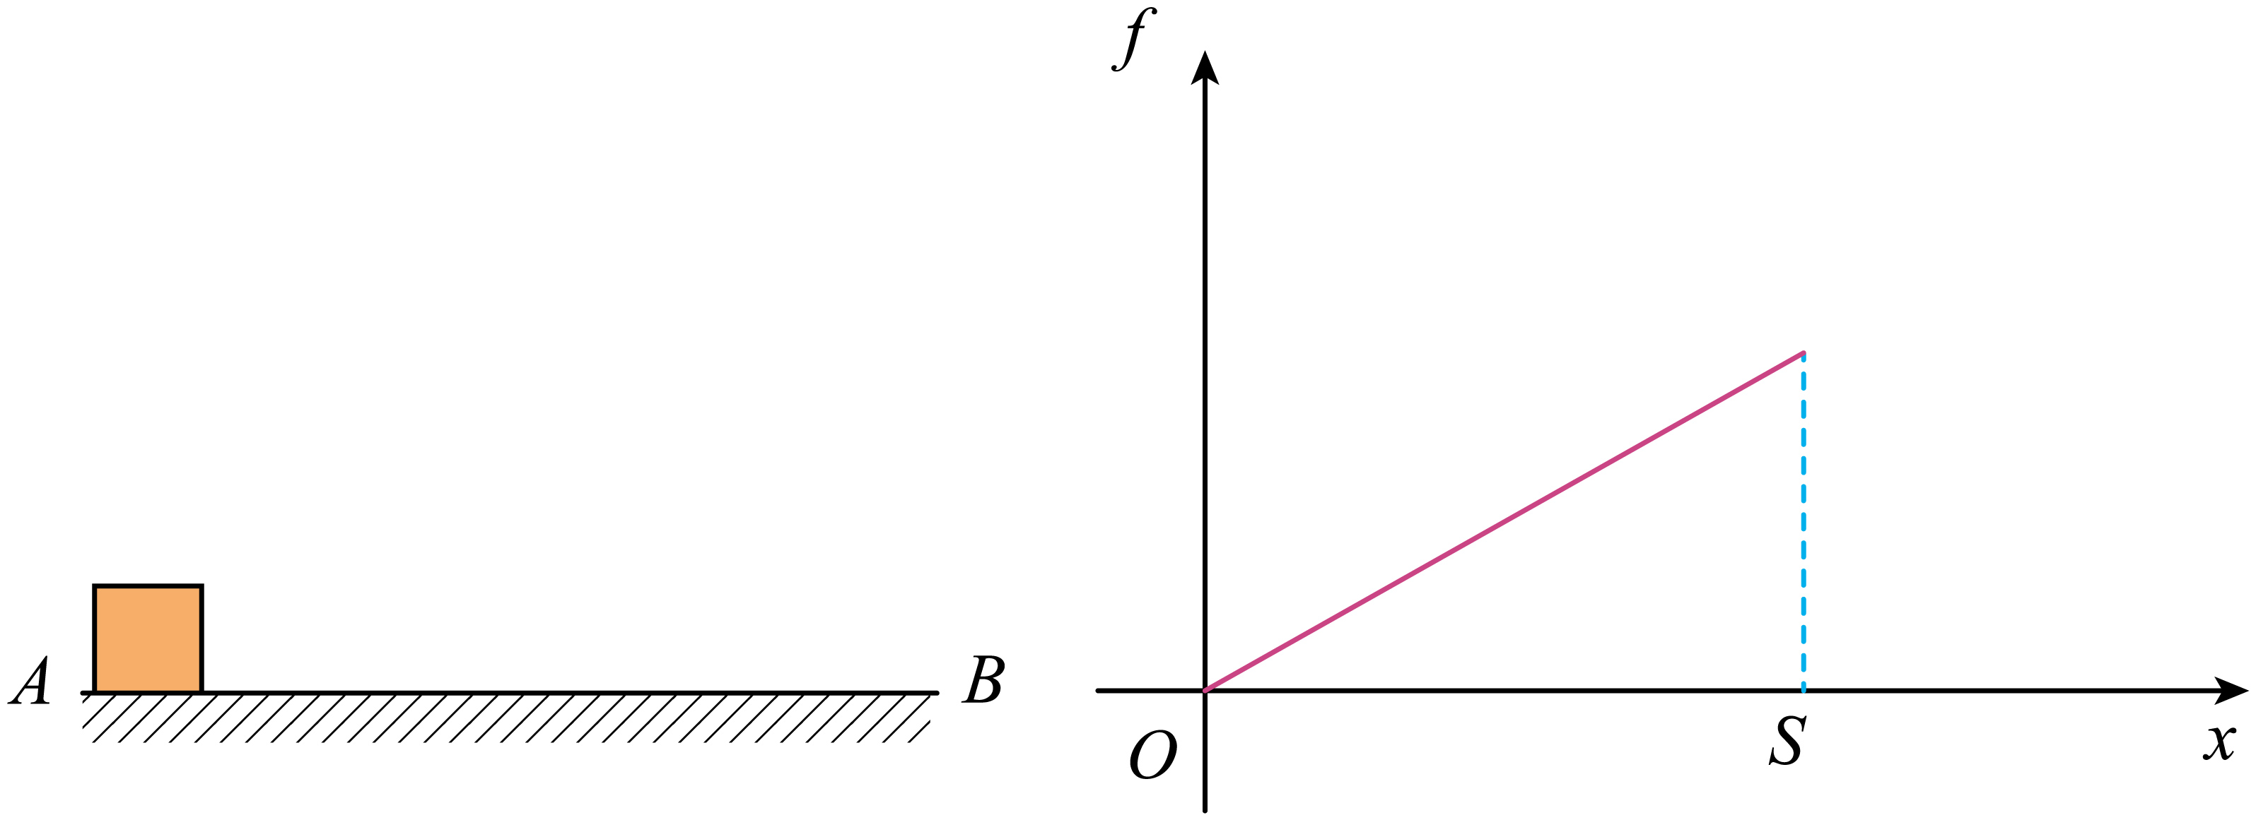

A．物块在第一次运动中做匀减速直线运动

B．*f-x*图像的斜率为

C．第二次能到达*A*点，且花费时间较第一次长

D．两次运动中，在距离*A*点处摩擦力功率大小相等

【答案】C

【详解】A．物块在第一次运动中水平方向上只受到摩擦力，并且摩擦力随位移均匀增加，所以加速度在变大，故A错误；

B．从*A*到*B*运用动能定理，则

*f-x*图像的斜率为



故B错误；

C．根据能量守恒，第二次也能到达*A*点，且速度也为*v1*，且一开始加速度大，速度很快减小，所以花费时间较第一次长，故C正确；

D．两次运动中，物块运动到*A*点时摩擦力做的功不相等，在*A*点的速度大小不相等，而摩擦力大小相等，根据力的瞬时功率计算公式



可得在距离*A*点处摩擦力功率大小不等，故D错误；

故选C。

6．如图所示，质量为*m*物块P放置于水平面上，P和墙间水平拴接着劲度系数为*k*的轻弹簧，且弹簧处于原长状态。已知P与水平面间的动摩擦因数为，重力加速度为*g*。今用水平力*F*向左缓慢压P，使P向左移动到某一位置，为了保证撤去水平力*F*后，物块P能先向右再向左运动后停止，下列判断正确的是（　　）

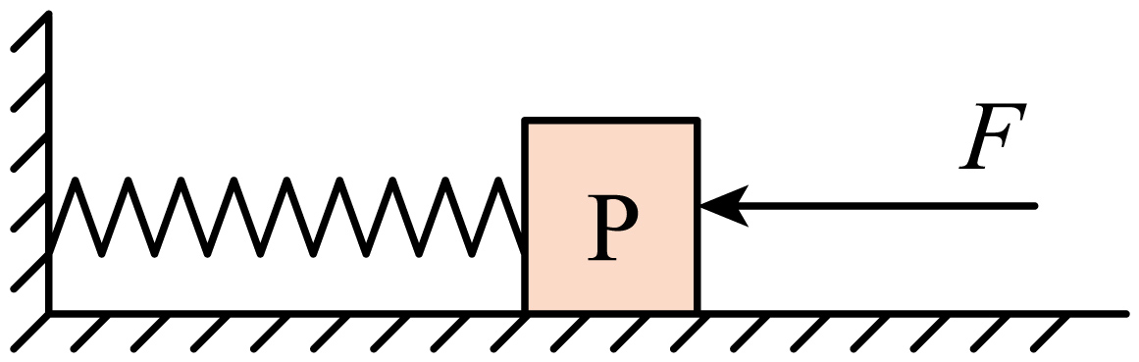

A．物体停止时弹性势能一定为零

B．力*F*的最大值为

C．*F*做的功的最大值为

D．物体运动过程中的产生的热量*Q*应大于

【答案】C

【详解】为保证物块向右运动又向左运动一次，力*F*的最大值对应向左运动到停下时，弹力大小刚好等于最大静摩擦力，设停下来时弹簧处于压缩状态，弹簧的压缩量为。有



解得



运动到最右端时弹簧的伸长量为，第一次运动到最左端时弹簧的压缩量为。从最右端到停下来，由能量守恒得



解得



从最左端运动到最右端，由能量守恒定律得



解得



力*F*的最小值对应向左运动到停下时，弹力大小刚好等于最大静摩擦力，设停下来时弹簧处于伸长状态，弹簧的伸长量为。有



解得



运动到最右端时弹簧的伸长量为，第一次运动到最左端时弹簧的压缩量为。从最右端到停下来，由能量守恒得



解得



从最左端运动到最右端，由能量守恒定律得



解得



A．因地面和物块之间存在摩擦，物体停止时弹簧不一定处在原长，弹性势能不一定为零，故A错误；

B．力*F*的最大值



故B错误；

C．由功能关系



得的最大值等于，故C正确；

D．热量*Q*的最小值



所以，物体运动过程中的产生的热量*Q*应大于，故D错误。

故选C。

7．如图甲所示，绷紧的足够长的水平传送带始终以恒定速率运行，一质量为、水平初速度大小为的小物块，从与传送带等高的光滑水平面上的*A*处滑上传送带；若从小物块滑上传送带开始计时，小物块在传送带上运动的图像（以地面为参考系）如图乙所示。则（　　）

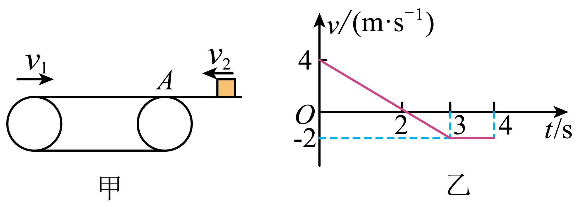

A．小物块向左运动的过程中离*A*处的最大距离为2m

B．小物块返回*A*点时动能增加了6J

C．小物块与传送带之间由摩擦产生的热量为18J

D．0～4s时间内，传送带克服摩擦力做功为16J

【答案】C

【详解】A．由速度−时间图象可知，2s时小物块向左运动的距离最远，根据速度−时间图象得面积等于位移



故A错误；

B．小物块的初动能



小物块返回*A*点时动能



故动能减少了6J，故B错误；

C．煤块匀变速运动的加速度



由牛顿第二定律得



煤块在传送带上滑动的3s内，皮带的位移

*s*′=*v2t3*=6m

方向向右；

煤块的位移

*s*=*s1*−*s2*=3m

方向向左。两个物体的相对位移



整个过程中摩擦产生的热量



故C正确；

D．由速度−时间图象，传送带速度大小

*v2*=2m/s

前3s煤块与传送带间有相对运动，存在摩擦力，传送带克服摩擦力做功为

*W=μmgv2t3*=2×2×3J=12J

故D错误。

故选C。

8．质量为*m*的物块与弹簧上端连接，弹簧的下端固定在档板上，*O*点是弹簧处于原长状态时上端的位置，物块静止时位于*A*点。斜面上另外有*B*、*C*、*D*三点，，其中*BD*段粗糙，其余部分光滑，物块与斜面*BD*段间的动摩擦因数为，重力加速度为*g*，物块静止在*A*点时弹簧的弹性势能为*E*，用外力将物块拉到*D*点由静止释放，第一次经过*O*点时的速度大小为*v*，已知弹簧始终在弹性限度内，则下列说法正确的是（    ）

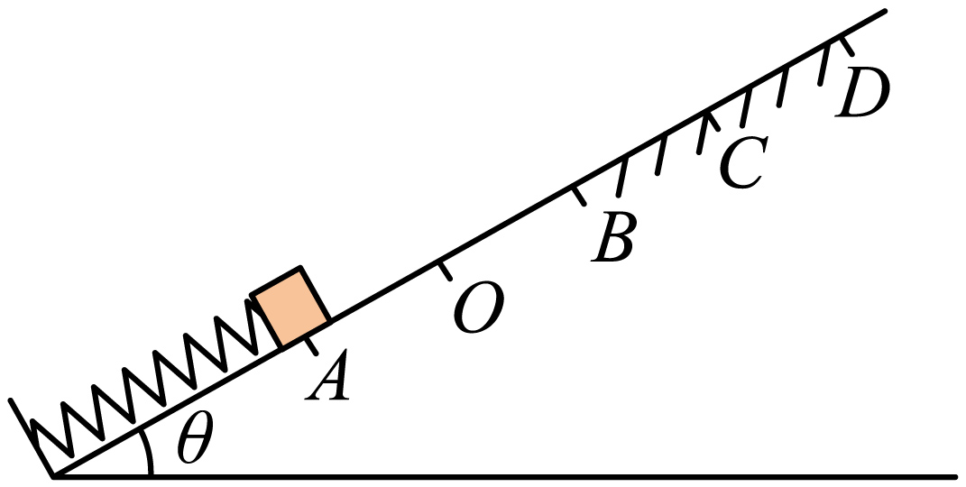

A．物块从*D*点向下运动到*A*点的过程中，最大加速度大小为

B．物块最终在*A*、*B*之间做往复运动

C．物块在*D*点时的弹性势能为

D．物块运动的全过程中因摩擦产生的热量为

【答案】C

【详解】A．物块静止在*A*点时，由平衡条件有



物块从*D*点向下运动到*A*点的过程中，在*BD*段动摩擦因数为



则



即物块在*BD*段所受的合力等于弹簧的弹力，分析知物块在*D*点时的合力最大，加速度最大，设为，根据牛顿第二定律可得



联立解得



故A错误；

B．物块在*BD*段上运动时，要克服摩擦力做功，系统的机械能不断减少，系统的平衡位置在*A*点，设*A*点沿斜面向下为处的点为*E*，则最终物块在*E*、*B*之间做简谐运动，故B错误；

C．设物块在*D*点时的弹性势能为，从*D*到*O*，由能量守恒定律得



根据在*BD*段动摩擦因数为



则



联立解得



故C正确；

D．最终物块在*E*、*B*之间做简谐运动，对全过程，运用能量守恒定律得



由于



所以物块位于*B*点和*A*点时，弹簧的弹性势能相等，均为*E*，联立解得，全过程中因摩擦产生的热量为



故D错误。

故选C。

9．如图甲所示，一物体由某一固定的长斜面的底端以初速度*v0*沿斜面上滑，其动能*Ek*随离开斜面底端的距离*x*变化的图线如图乙所示，斜面与物体间的动摩擦因数*μ=*0*.*5，*g*取10m/s2，不计空气阻力，则以下说法正确的是（）

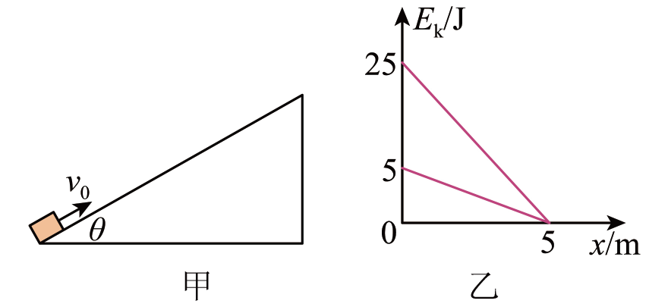

A．斜面的倾角*θ=*30°

B．物体的质量为*m=*5kg

C．斜面与物体间的摩擦力大小*Ff=*2N

D．物体在斜面上运动的总时间*t=*2s

【答案】C

【详解】AB．由动能定理可知，*Ek*-*x*图像的斜率的绝对值表示合力的大小，则上升阶段有



下降阶段有



联立得





即



故AB错误；

C．物体与斜面间的摩擦力



故C正确；

D．上升阶段由*Ek*-*x*图像可知合力和初动能为





则



运动时间为



联立得



同理，下降阶段合力和末动能为





则



运动时间



联立得



则物体在斜面上运动的总时间



故D错误。

故选C。

10．如图所示，质量为*m*的物块从*A*点由静止开始下落，加速度是*g*，下落*H*到*B*后与一轻弹簧接触，又下落*h*后到达最低点*C*，空气阻力恒定，则（　　）

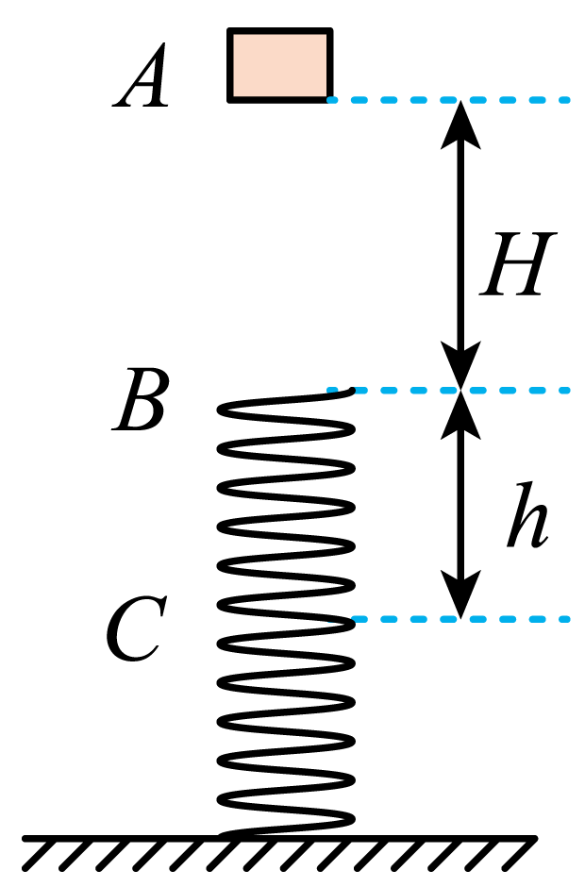

A．物块在*B*点动能最大

B．整个过程系统机械能损失为*mg*（*h*+*H*）

C．*B*到*C*的过程，系统动能和弹性势能的和逐渐变大

D．系统最大弹性势能为*mg*（*h*+*H*）

【答案】C

【详解】A．*A*到*B*物块做匀加速直线运动，设空气阻力为*f*，由牛顿第二定律可得



解得



到达*B*点后物块受重力、弹力、空气阻力，设弹簧劲度系数为*k*，压缩量为*x*，由牛顿第二定律可得



因为接触弹簧后弹簧压缩量*x*逐渐增大，所以物块做加速度逐渐减小的加速运动，当加速度等于零时速度达到最大，此时



故A错误；

B．整个过程系统损失的机械能为克服阻力所做的功



故B错误；

C．*B*到*C*的过程，设物块克服弹簧弹力做功为，由动能定理可得



又因为



故



故系统动能和弹性势能的和为



故随着*x*的增大，系统动能和弹性势能的和逐渐变大，C正确；

D．*A*到*C*全过程由能量守恒可得



解得



D错误。

故选C。

**二、解答题**

11．如图所示，光滑固定斜面*AB*的倾角，*BC*为水平面，*BC*长度lBC=1.1m，*CD*为光滑的圆弧，半径*R*=0.6m。一个质量*m*=2kg的物体，从斜面上*A*点由静止开始下滑，物体与水平面*BC*间的动摩擦因数，轨道在*B*、*C*两点平滑连接。当物体到达*D*点时，继续竖直向上运动，最高点距离*D*点的高度*h*=0.2m。不计空气阻力，sin53°=0.8，cos53°=0.6，*g*取10m/s2。求：

（1）物体运动到*C*点时的速度大小；

（2）*A*点距离水平面的高度*H*；

（3）物体最终停止的位置到*C*点的距离*s*。

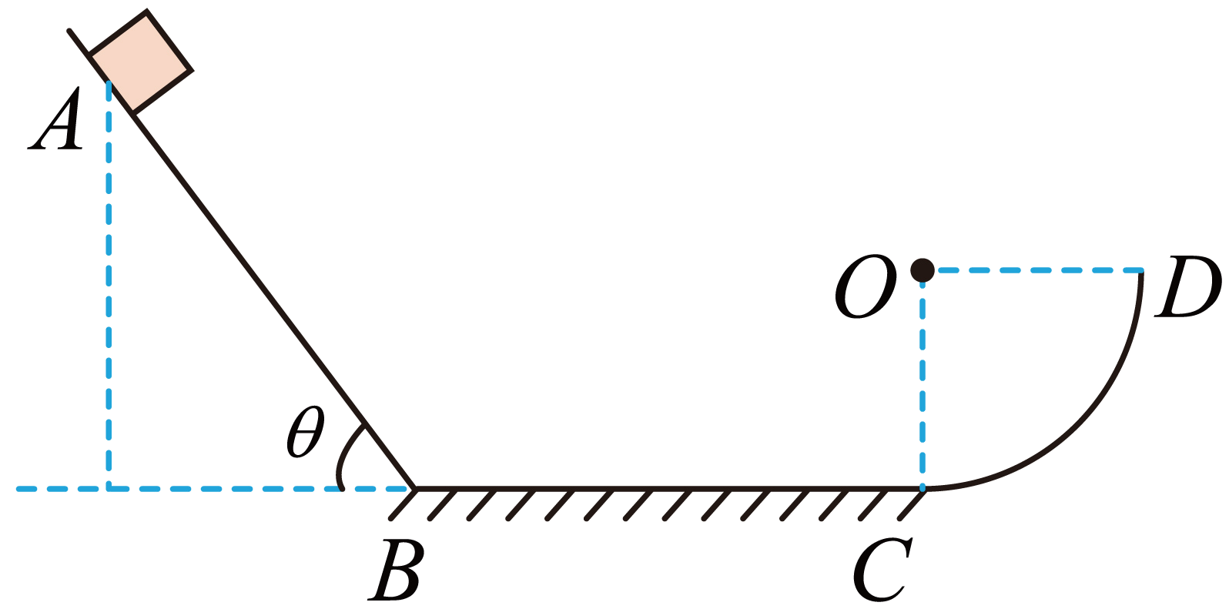

【答案】（1）4m/s；（2）1.02m；（3）0.4m

【详解】（1）物体由*C*点运动到最高点，根据动能定理得



代入数据解得



（2）物体由*A*点运动到*C*点，根据动能定理得



代入数据解得

*H*=1.02m

（3）从物体开始下滑到最终停止，根据动能定理得



代入数据，解得



由于



所以物体最终停止的位置到*C*点的距离为0.4m位置。

12．如图，一轻弹簧原长为2*R*，其一端固定在倾角为37°的固定直轨道*AC*的底端*A*处，另一端位于直轨道上*B*处，弹簧处于自然状态，直轨道与一半径为*R*的光滑圆弧轨道相切于*C*点，*AC*=7*R*，*A*、*B*、*C*、*D*均在同一竖直面内。质量为*m*的小物块P自*C*点由静止开始下滑，最低到达*E*点（未画出），随后P沿轨道被弹回，最高点到达*F*点，*AF*=4*R*，已知P与直轨道间的动摩擦因数*μ*=0.25，重力加速度大小为*g*。（取sin37°=0.6，cos37°=0.8）

（1）求P第一次运动到*B*点时速度的大小；

（2）求P运动到*E*点时弹簧的弹性势能；

（3）改变物块P的质量为，将P推至*E*点，从静止开始释放，P自圆弧轨道的最高点*D*处水平飞出，求物块在*D*点处离开轨道前对轨道的压力。

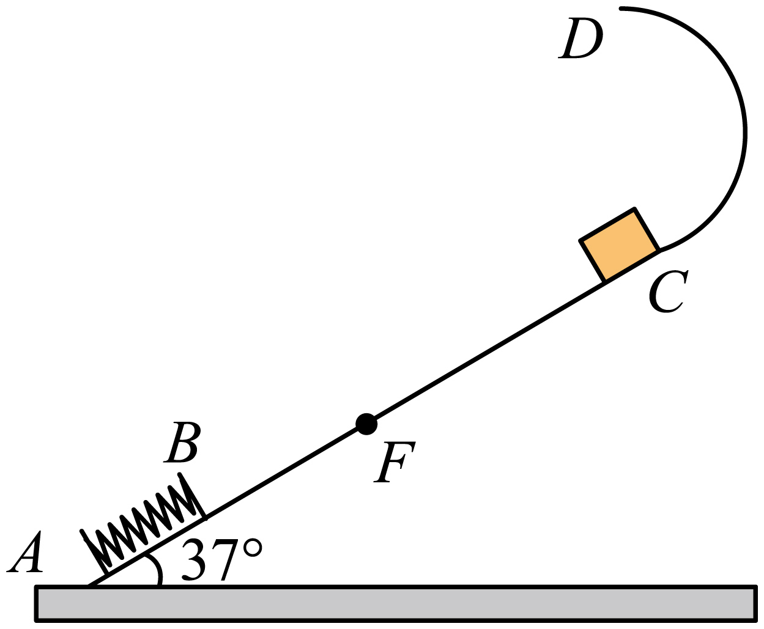

【答案】（1）；（2）2.4*mgR*；（3）

【详解】（1）根据题意知，*B*、*C*之间的距离*L*为

*L*=7*R*-2*R*=5*R*

设P第一次运动到*B*点时速度的大小为*vB*，P从*C*到*B*的过程中，重力和斜面的摩擦力对P做功，由动能定理得

0

代入数据解得



（2）设*BE*=*x*，P到达*E*点时速度为零，设此时弹簧的弹性势能为*Ep*，P由*B*点运动到*E*点的过程中，由动能定理得



*E*、*F*之间的距离为

*L1*=4*R*-2*R*+*x*=2*R*+*x*

P到达*E*点后反弹，从*E*点运动到*F*点的过程中，由动能定理有：

*Ep*-*mgL1*sin37°-*μmgL1*cos37°=0

联立得

*x*=*R*，*L1*=3*R*，*Ep*=2.4*mgR*

（3）对P从*E*到*D*的过程，运用动能定理得：



在*D*点，由向心力公式得



联立解得



由牛顿第三定律知物块在*D*点处离开轨道前对轨道的压力



13．如图甲所示，一物块放置在水平台面上，在水平推力的作用下，物块从坐标原点由静止开始沿轴运动，与物块的位置坐标的关系如图乙所示。物块在处从平台飞出，同时撤去，物块恰好由点沿其切线方向进入竖直圆轨道，随后刚好从轨道最高点飞出。已知物块质量为，物块与水平台面间的动摩擦因数为0.7，轨道圆心为，半径为，为竖直直径，，重力加速度取：，，不计空气阻力。求：

（1）物块飞出平台时的速度大小；

（2）物块运动到点时的速度大小以及此时轨道对铁球的支持力大小；

（3）物块在圆轨道上运动时克服摩擦力做的功。

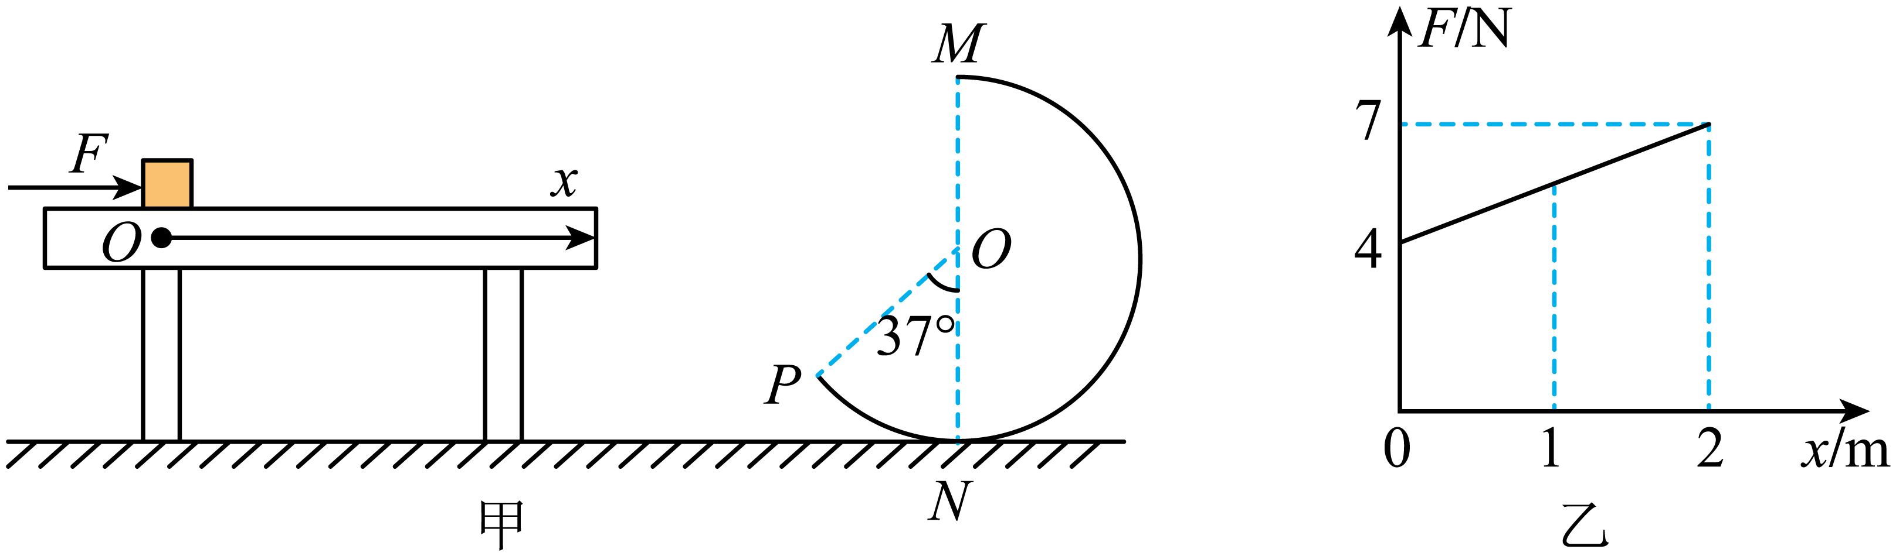

【答案】（1）；（2），；（3）

【详解】（1）由与物块的位置坐标的关系图像面积分析可知当物块运动到处时所做的功



设物块运动到处时的速度为，由动能定理



解得



（2）分析可知物块从平台飞出后做平抛运动，且从点沿切线方向进入竖直圆轨道，设物块运动到点时的速度为，可得物块在点的速度



对点处的小球进行受力分析可知物块在点的向心力由支持力和重力沿半径方向的分力的合力提供，则有



解得此时轨道对铁球的支持力大小



（3）设物块恰好由轨道最高点飞出时的速度为，由圆周运动知识



可得



设物块在圆轨道时，克服摩擦力做的功为，由动能定理



解得



14．如图所示，粗糙水平面*NQ*右侧固定一个弹性挡板，左侧在竖直平面内固定一个半径、圆心角的光滑圆弧轨道*MN*。半径*ON*与水平面垂直，*N*点与挡板的距离。可视为质点的滑块质量，从*P*点以初速度水平抛出，恰好在*M*点沿切线进入圆弧轨道。已知重力加速度*g*取，。

（1）求滑块经过*N*点时对圆弧轨道的压力大小；

（2）若滑块与挡板只发生一次碰撞且不能从*M*点滑出轨道，求滑块与水平面间的动摩擦因数的取值范围。

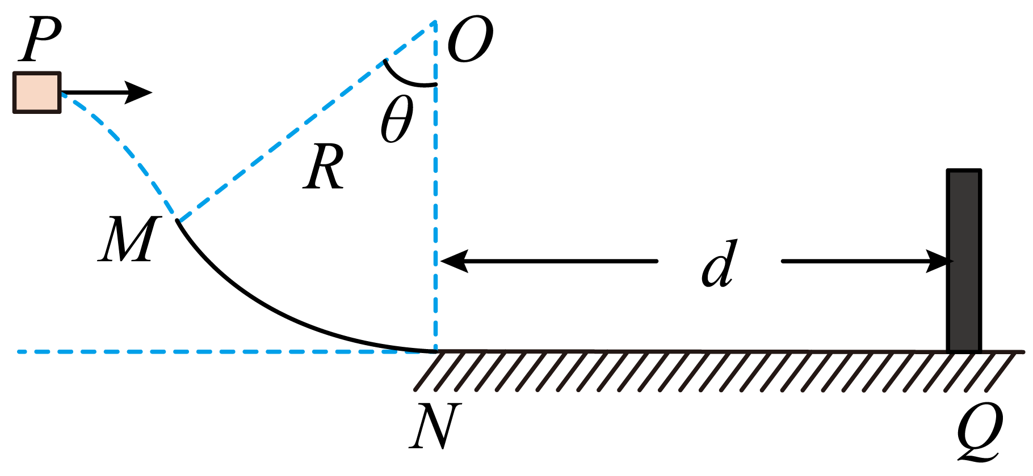

【答案】（1）；（2）

【详解】（1）依题意，滑块到达*M*点时，速度分解为水平和竖直两个方向，可得



滑块从*M*点运动到*N*点过程，由动能定理可得



滑块在最低点*N*时，由牛顿第二定律可得



联立，解得



根据牛顿第三定律可知滑块经过*N*点时对圆弧轨道的压力大小为



（2）动摩擦因数取最大值时，滑块第一次向右运动恰好与挡板碰撞，有



解得



滑块恰好可以再次滑到*M*点，由动能定理可得



解得



滑块恰好不与挡板发生第二次碰撞，即



解得



所以动摩擦因数的取值范围为



15．某次滑板比赛中，赛道简化图模型如图所示，平台*A*和平台*BC*高度相距*h*=3.2m，粗糙水平轨道*DE*与光滑圆弧形轨道*CD*、*EF*相切于*D*、*E*两点。若运动员与滑板一起（可看作质点）从平台*A*以速度*v0*水平飞出，恰好从*C*点无能量损失地沿着圆弧切线进入*CD*轨道，滑过*DE*冲上*EF*轨道，然后返回，恰好到*C*点速度为零。已知运动员和滑板总质量*m*=60kg，光滑圆弧*CD*对应的圆心角*θ*=53°，圆弧形轨道半径均为*R*=4m，滑板与水平轨道*DE*间的摩擦可视为滑动摩擦，动摩擦因数*μ*=0.2，不计空气阻力，*g*取10m/s2，sin53°=0.8，cos53°=0.6。求：

（1）运动员的初速度*v0*的大小；

（2）运动员第一次经过*D*点时对圆弧轨道的压力*FN*的大小；

（3）水平轨道*DE*的长度*L*。

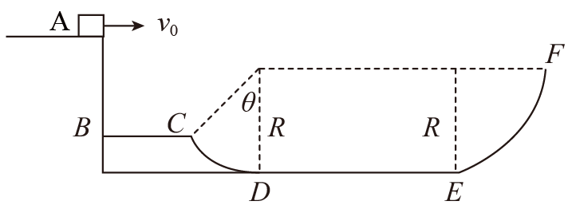

【答案】（1）6m/s；（2）2580N；（3）12.5m

【详解】（1）运动员滑入*C*点时，对速度进行分解，水平方向有



竖直方向有



联立解得

*v0*=6m/s

（2）运动员经过C点时的速度为



运动员第一次经过*D*点时，根据动能定理有



在*D*点根据牛顿第二定律可得



联立解得



据牛顿第三定律可知，对圆弧轨道的压力*FN*的大小为2580N。

（3）运动员从*C*点进入圆弧轨道，直至返回*C*点时速度恰好为零，全程根据动能定理有



解得

*L*=12.5m

16．如图所示，用大小为10N，方向与水平地面成37°角的拉力，使静止的物体从*A*点沿水平粗糙地面运动到相距15m的*B*点，到达*B*点后立即撤去，物体沿光滑圆弧形轨道恰好滑到点，*C*点离地高度，然后又沿圆弧轨道返回水平地面，停在了点。物体的质量为2kg，不计物体在点的动能损失，（取，，）。求：

（1）物体到达*B*点时的速度大小；

（2）物体由*A*运动到*B*的过程中摩擦力做的功；

（3）*D*点到*B*点的距离。

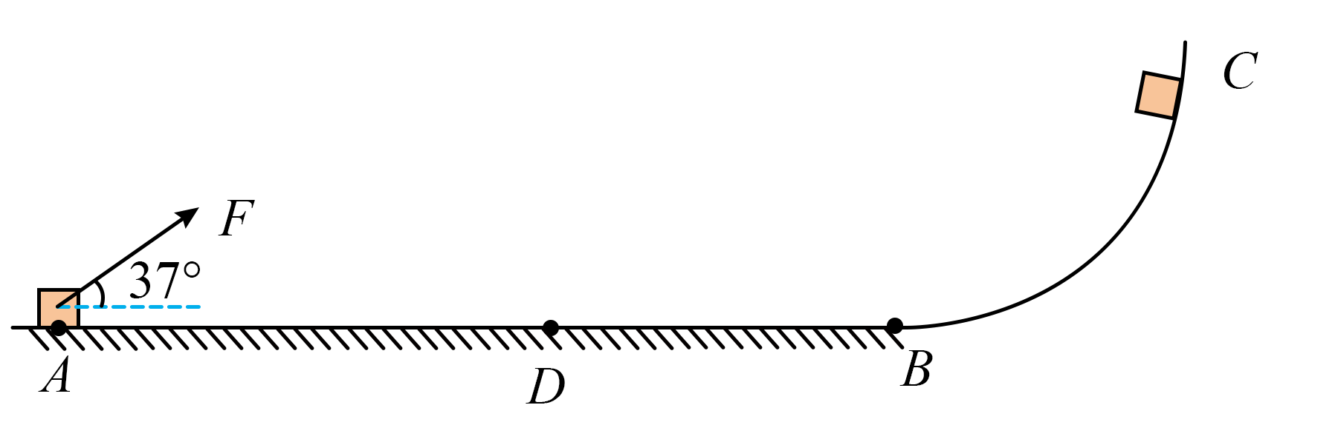

【答案】（1）6m/s；（2）；（3）4.5m

【详解】（1）对物体从*B*到*C*的过程中应用动能定理



解得



（2）对物体从*A*到*B*的过程中应用动能定理



解得



（3）由*AB*段摩擦力做功



解得



物体由*B*点到*D*点的过程，由动能定理可得



解得



17．如图所示，从A点以某一水平速度*v0*抛出一质量*m*=1 kg的小物块（可视为质点），当物块运动至B点时，恰好沿切线方向进入∠B*O*C=37°的固定光滑圆弧轨道BC，经圆弧轨道后滑上与C点等高、静止在粗糙水平面上的长木板上，圆弧轨道C端的切线水平。已知长木板的质量*M*=4 kg，A、B两点距C点的高度分别为*H*=0.6 m、*h*=0.15 m，*R*=0.75 m，物块与长木板之间的动摩擦因数μ1=0.7，长木板与地面间的动摩擦因数μ2=0.2，*g*=10 m/s2求：（sin 37°=0.6，cos 37°=0.8）

（1）小物块的初速度*v0*及在B点时的速度大小；

（2）小物块滑至C点时，对圆弧轨道的压力大小；

（3）长木板至少为多长，才能保证小物块不滑出长木板。

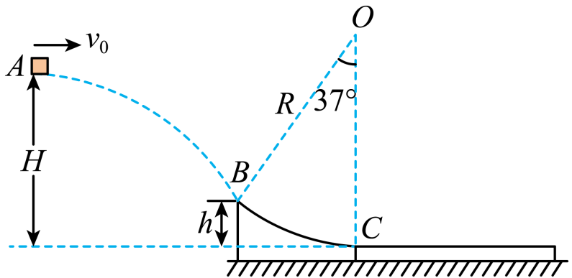

【答案】（1）4 m/s，5 m/s；（2）47.3 N；（3）2.0 m

【详解】（1）从A点到B点的过程中，小物块做平抛运动，则有



设小物块到达B点时竖直分速度为，则有



代入数据，联立解得



又因为此时小物块的速度方向与水平方向的夹角为

则有



可得小物块的初速度



则小物块在B点时的速度大小



（2）小物块从A点至C点的过程中，由动能定理可得



设物块在C点受到的支持力为，则有



解得

，

根据牛顿第三定律得，物块在C点时对圆弧轨道的压力大小为47.3 N

（3）小物块与长木板间的滑动摩擦力



长木板与地面间的最大静摩擦力近似等于滑动摩擦力



因为，所以小物块在长木板上滑动时，长木板静止不动，小物块在长木板上做匀减速运动，则长木板的长度至少为



18．如图，一竖直圆管质量为*M*，下端距水平地面的高度为*H*，顶端塞有一质量为*m*的小球。圆管由静止自由下落，与地面发生多次弹性碰撞，且每次碰撞时间均极短；在运动过程中，管始终保持竖直。已知*M* =4*m*，球和管之间的滑动摩擦力大小为4*mg*, *g*为重力加速度的大小，不计空气阻力。

（1）求管第一次与地面碰撞后的瞬间，管和球各自的加速度大小；

（2）管第一次落地弹起后，在上升过程中球没有从管中滑出，求管上升的最大高度；

（3）管第二次落地弹起的上升过程中，球仍没有从管中滑出，求圆管长度应满足的条件。

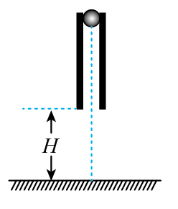

【答案】（1）*a1*=2*g*，*a2*=3*g；*（2）；（3）

【详解】（1）管第一次落地弹起的瞬间，小球仍然向下运动。设此时管的加速度大小为*a1*，方向向下；球的加速度大小为*a2*，方向向上；球与管之间的摩擦力大小为*f*，由牛顿运动定律有

*Ma1*=*Mg*+f  ①

*ma2*= f– mg  ②

联立①②式并代入题给数据，得

*a1*=2*g*，*a2*=3*g*③

（2）管第一次碰地前与球的速度大小相同。由运动学公式，碰地前瞬间它们的速度大小均为

④

方向均向下。管弹起的瞬间，管的速度反向，球的速度方向依然向下。

设自弹起时经过时间*t1*，管与小球的速度刚好相同。取向上为正方向，由运动学公式

*v0–a1t1*= *–v0+a2t1*⑤

联立③④⑤式得

⑥

设此时管下端的高度为*h1*，速度为*v*。由运动学公式可得

⑦

⑧

由③④⑥⑧式可判断此时*v*>0。此后，管与小球将以加速度*g*减速上升*h2*，到达最高点。由运动学公式有

⑨

设管第一次落地弹起后上升的最大高度为*H1*，则

*H1*= *h1*+ *h2*⑩

联立③④⑥⑦⑧⑨⑩式可得

⑪

（3）设第一次弹起过程中球相对管的位移为*x1*。在管开始下落到上升*H1*这一过程中，由动能定理有

*Mg*（*H*–*H1*）+*mg*（*H*–*H1*+*x1*）–4*mgx1*=0⑫

联立⑪⑫式并代入题给数据得

⑬

同理可推得，管与球从再次下落到第二次弹起至最高点的过程中，球与管的相对位移*x2*为

⑭

设圆管长度为*L*。管第二次落地弹起后的上升过程中，球不会滑出管外的条件是

*x1*+ *x2*≤*L*⑮

联立⑪⑬⑭⑮式，*L*应满足条件为

⑯

19．滑板运动是极限运动的鼻祖，许多极限运动项目均由滑板项目延伸而来。如图所示是滑板运动的轨道，*BC*和*DE*是两段光滑圆弧形轨道，*BC*段的圆心为*O*点，圆心角为60°，半径*OC*与水平轨道*CD*垂直，水平轨道*CD*段粗糙且长8m，一运动员从轨道上的*A*点以3m/s的速度水平滑出，在*B*点刚好沿轨道的切线方向滑入圆弧形轨道*BC*，经*CD*轨道后冲上*DE*轨道，到达*E*点时速度减为零，然后返回。已知运动员和滑板的总质量为60kg，*B*、*E*两点与水平面*CD*的竖直高度分别为*h*和*H*，且，，*g*=10m/s2。求：

（1）运动员从*A*运动到达*B*点时的速度大小和在空中飞行的时间；

（2）轨道*CD*段的动摩擦因数、离开圆弧轨道末端时，滑板对轨道的压力；

（3）通过计算说明，第一次返回时，运动员能否回到*B*点？如能，请求出回到*B*点时的速度大小；如不能，则最后停在何处？

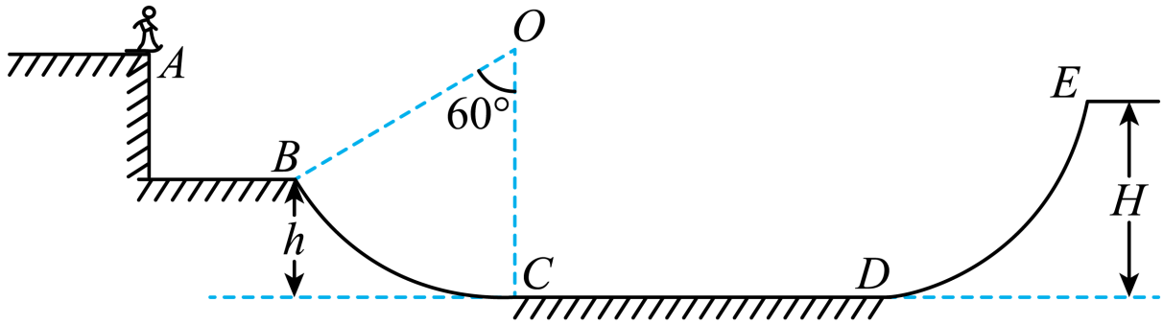

【答案】（1），；（2），，方向竖直向下；（3）不能，最后停在距离*D*点左侧6.4m处

【详解】（1）由题意可知



解得



在*B*点竖直方向的速度



空中飞行的时间



（2）由*B*点到*E*点，由动能定理可得



代入数据可得



由*B*点到*C*点，由动能定理可得



在*C*点由牛顿第二定律知



由几何知识



联立解得



根据牛顿第三定律



方向竖直向下。

（3）运动员能到达左侧的最大高度为*h*'，从*B*到第一次返回左侧最高处，根据动能定理有



解得



所以第一次返回时，运动员不能回到*B*点，设运动员从*B*点运动到停止，在*CD*段的总路程为*s*，由动能定理可得



代入数据解得



因为



所以运动员最后停在距离*D*点左侧6.4m处

20．如图所示，光滑倾斜轨道*AB*和水平轨道*BC*平滑连接（小球经过时速度大小不变），轨道*AB*距地面高*h*的*A*点有一个质量*m*＝1kg的小球无初速释放，小球从*C*点向右进入半径*R*＝1m的光滑圆形轨道，圆形轨道底部*C*处前后错开，小球可以从*C*点向右离开圆形轨道，在水平轨道上继续前进。已知小球与水平轨道间的动摩擦因数，水平轨道*BC*长*L*＝1m，不计其它阻力，重力加速度。

（1）若释放点*A*高度*h*＝3m，求小球到达*B*点的速度大小；

（2）要使小球完成圆周运动，则释放点*A*的高度*h*需要满足什么条件；

（3）若小球恰好不脱离轨道，求小球最后静止的位置到圆轨道最低点*C*的距离。

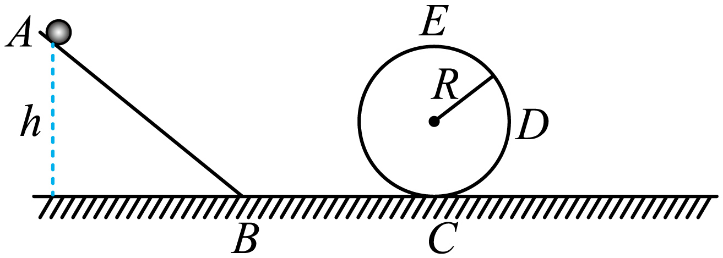

【答案】（1）；（2）不小于2.9m；（3）*C*点的左侧0.5m处或在*C*点右侧6.25m处

【详解】（1）从*A*到*B*，根据动能定理有



解得



（2）要使小球完成圆周运动，则小球在最高点时最小速度需重力提供向心力，则有



根据动能定理有



解得



则可知要使小球完成圆周运动，则释放点*A*的高度*h*需要不小于2.9m；

（3）若小球恰好不脱离轨道，第一种情况是，即小球从2.9m高处滑下，过圆最高点后，从*C*点向右离开圆形轨道，小球最后静止的位置到圆轨道最低点*C*的距离为*x*，根据动能定理



解得



即小球最后静止的位置在*C*点的右侧，距圆轨道最低点*C*的距离为6.25m；

若小球恰好不脱轨道，第二情况是，小球从斜面滑下后最高点只刚好到与圆心等高处，然后滑回来过*C*点向左滑，根据动能定理有



解得



即小球最后静止的位置在*C*点的左侧，因*BC*长*L*＝1m，所以小球最后停在*BC*中点处、距圆轨道最低点点*C*的距离为0.5m。

综上所述，小球最后静止的位置可能在*C*点的左侧0.5m处或在*C*点右侧6.25m处。